**PROPOSAL TUGAS BESAR PRAKTIKUM**

TglPengumpulan :...………………

Jam :………………….

TtdAsisten :………………….

**REKAYASA PERANGKAT LUNAK**

**SISTEM SURAT PEMERINTAHAN**



**Kelompok**

|  |  |
| --- | --- |
| **NIM** | **Nama** |
| 6306134098 | Yusuf Eka Andora |
| 6306130038 | Adam Khairul Ikhwan |
| 6306130031 | Irma Widyaningrum |

**Jumat – 07.30**

**D3IF-37-02**

**Program Studi D3 Teknik Informatika**

**Fakultas Ilmu Terapan**

**Universitas Telkom**

**Bandung**

**2015**

**LEMBAR PENGESAHAN**

Tugas Besar dengan judul

**SISTEM SURAT PEMERINTAHAN**

Telah Disetujui Menjadi

Tugas Besar Praktikum Rekayasa Perangkat Lunak

Program D3 TeknikInformatika

Telkom University

Bandung, 29 April 2015

Menyetujui,

**Asisten Praktikum Rekayasa Perangkat Lunak**

Dimas Syuhada

# ABSTRAKSI

Aplikasi Sistem Surat Pemerintahan ini merupakan aplikasi yang dibuat untuk memenuhi tugas besar mata kuliah praktikum Rekayasa Perangkat Lunak. Karena banyaknya surat masuk maupun keluar akan membuat tidak teraturnya surat, sehingga perlu diatasi dengan pengelompokkan surat berdasarkan tanggal agar lebih rapi dan memudahkan dalam pencarian surat.

Aplikasi Sistem Surat Pemerintahan ini mungkin solusi yang efektif untuk mengatasi masalah tersebut, terutama dalam masalah surat menyurat pada sistem pemerintahan.

Sistem yang akan dibangun berbasis *web application* dan dibuat dengan menggunakan bahasa pemrograman PHP dengan basis data MySQL. Dalam penggambaran sistem yang dibuat karena berbasiskan *object oriented* maka kami menggunakan pendekatan berbasis UML (Unified Modelling Language). Dengan dibuatnya aplikasi Sistem Surat Pemerintahan diharapkan dapat menjadi alternatif bagi instansi pemerintahan yang belum menerapkan sistem surat menyurat secara terkomputerisasi.

Kata kunci : Aplikasi Sistem Surat Pemerintahan, PHP, MySQL, *web application, object oriented*

## LatarBelakang

Surat adalah sarana [komunikasi](http://id.wikipedia.org/wiki/Komunikasi) untuk menyampaikan informasi tertulis oleh suatu pihak kepada pihak lain. Surat terbagi menjadi dua yaitu surat formal dan non formal. Surat formal digunakan oleh dan ditujukan untuk instansi pemerintahan, pendidikan maupun perusahaan. Jika surat non formal digunakan untuk kepentingan pribadi.

Dalam sistem pemerintahan pun tentu masih menggunakan surat sebagai media komunikasi mereka. Karena, surat merupakan salah satu media komunikasi formal, sehingga masih digunakan sampai saat ini. Karena banyaknya surat masuk maupun keluar akan membuat tidak teraturnya surat, sehingga perlu diatasi dengan pengelompokkan surat berdasarkan tanggal agar lebih rapi dan memudahkan dalam pencarian surat.

Aplikasi Sistem Surat Pemerintahan ini mungkin solusi yang efektif untuk mengatasi masalah tersebut, terutama dalam masalah surat menyurat pada sistem pemerintahan.

1. **PerumusanMasalah**

Adapun rumusan masalah yang akan dibahas adalah sebagai berikut.

1. Bagaimana proses pembuatan aplikasi Sistem Surat Pemerintahan berbasis *web application*?
2. Bagaimana gambaran aplikasi Sistem Surat Pemerintahan menggunakan UML (*Unified Modelling Language)*?
3. Apa saja fungsionalitas yang akan dibuat dalam pembuatan aplikasi Sistem Surat Pemerintahan?
4. **Tujuan**
   * 1. Menjelaskan proses pembuatan aplikasi Sistem Surat Pemerintahan berbasis *web application.*
     2. Menjelaskan gambaran aplikasi Sistem Surat Pemerintahan dengan menggunakan UML (*Unified Modelling Language).*
     3. Menjelaskan berbagai macam fungsionalitas yang akan dibuat aplikasi Sistem Surat Pemerintahan.

## BatasanMasalah

Batasan masalah dari aplikasi yang akan dibangun adalah :

* + 1. Aplikasi ini dibangun untuk sistem surat menyurat pada instansi pemerintahan.
    2. Aplikasi ini hanya memiliki 2 user yang dapat mengaksesnya, diantaranya admin dan pengguna.

## Target Pengguna

Target pengguna dari aplikasi Sistem Surat Pemerintahan adalah :

* + 1. Admin
    2. Pengguna/*user*

## Fungsionalitas Sistem

Fungsionalitas dalam sistem ini, antara lain :

1. *User* dapat membuat surat masuk dan surat keluar.
2. Admin dapat *view* dan *delete* surat.
3. Admin dapat mengelola user (*input, edit, delete*).

**ER – Diagram**

**(Untuk diagram lainnya serta file image-nya saja)**

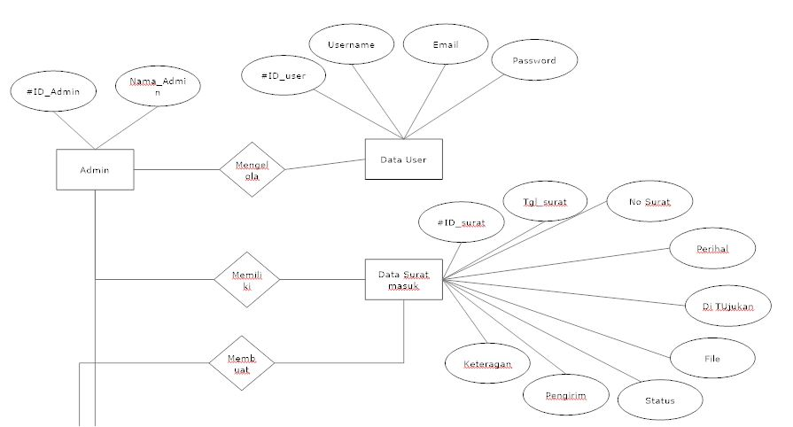

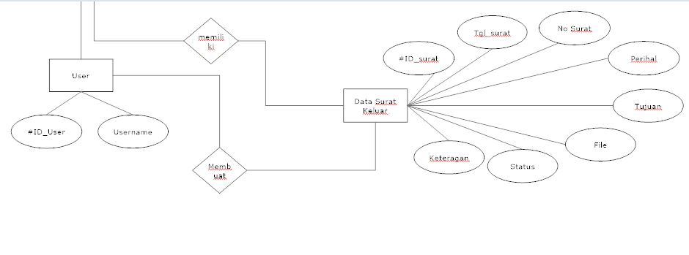

**Daftar Pustaka**

1. *Laboratorium Pride dan Gear. 2015. Modul Praktikum Rekayasa Perangkat Lunak (RPL). Bandung: Fakultas Ilmu Terapan Telkom University Bandung*
2. [*http://tiayustianawati.blogspot.com/2013/05/pengelolaan-surat-masuk-dan-surat-keluar.html*](http://tiayustianawati.blogspot.com/2013/05/pengelolaan-surat-masuk-dan-surat-keluar.html)
3. [*http://blog-pns.blogspot.com/2014/02/aplikasi-agenda-surat-masuk-dan-surat.html*](http://blog-pns.blogspot.com/2014/02/aplikasi-agenda-surat-masuk-dan-surat.html)